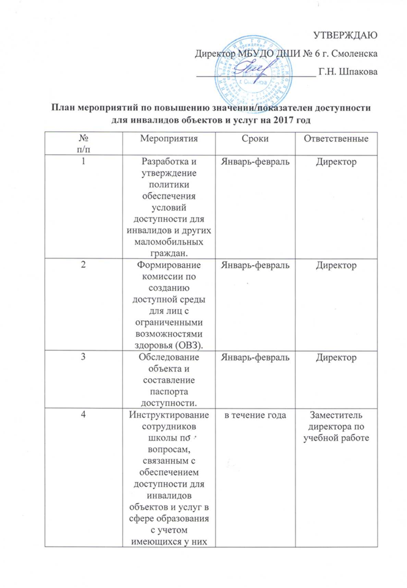

стойких расстройств функций организма и
ограничений жизнедеятельности.
5 | Организация входной группы. | март | Заместитель директора по учебной работе
6 | Разработка и утверждение дополнений к  должностным инструкциям сотрудников  школы по обеспечению доступности объекта и  услуг для инвалидов. | март | Заместитель директора по учебной работе
7 | Разработка Памятки для инвалидов. | февраль | Заместитель директора по учебной работе
8 | Работа по реализации психолого-педагогических мероприятий,  предусмотренных индивидуальной программой  реабилитации и реабилитации инвалида (ребенка-инвалида) | в течение года | Заместитель директора по учебной работе
9 | Утверждение паспорта доступности. | февраль | директор
10 | Подготовка проекта Г рафика переоснащения и  закупки нового оборудования по доступной  среде. | Апрель - июнь | Заместитель директора по учебной работе
11 | Разработка Положения о порядке  использования технологий дистанционного  обучения. | июнь,  август | Заместитель директора по учебной работе
12 | Размещение информации о дистанционных  образовательных технологиях на сайте  учреждения. | август | Ответственный за сайт
13 | Маркировка (напольная) дверных проемов. | Июль-август | Заместитель директора по учебной работе
14 | Размещение носителей информации, а также  надписей, знаков и иной текстовой и  графической информации, выполненной  рельефно-точечным шрифтом Брайля и на  контрастном фоне. | Июль-август | Заместитель директора по учебной работе
15 | Определение мероприятий, учитываемых в  планах развития объекта, в сметах его текущего  ремонта, в графиках переоснащения объекта и  закупки нового оборудования, в целях  повышения уровня его доступности и условий  для предоставления на нем услуг с учетом  потребностей инвалидов. | в течение года | Администрация школы

